Production digitális regiszterek

(leírás) v1.0

*Célja a Givaudan ISO regiszterek digitalizálása*

*(ISO-Production PepsiCo / Gyártásellenőrzési)*

*a production ellenőrzés Windows asztali alkalmazással történő felvétele, valamint ezen adatok ellenőrzése.*

1 Belépés / Regisztráció

2 Belépés a főmenübe

3 Nyomonkövetés (Nem felvittek)

4 Regiszter visszanézése / módosítása

5 Nem megfelelősségek (hibás regiszterek)

6 Érdekességek, riportálás

Célja a Givaudan ISO regiszterek digitalizálása

(ISO-Production PepsiCo / Gyártásellenőrzési)

a production ellenőrzés Windows asztali alkalmazással történő felvétele, valamint ezen adatok ellenőrzése.

Használata (szükséges telepítést követően):

1. Belépés / Regisztráció

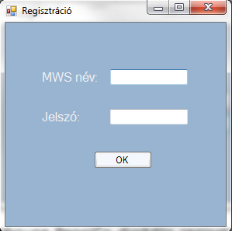

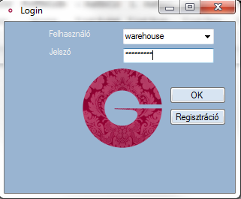

1. Belépés a főmenübe



Pepsico – Gyártás ellenőrzés – Blender Timesheet pontok használata

1. Nyomonkövetés (Nem felvittek) Pepsico / Gyártásellenőrzési

Pepsico:

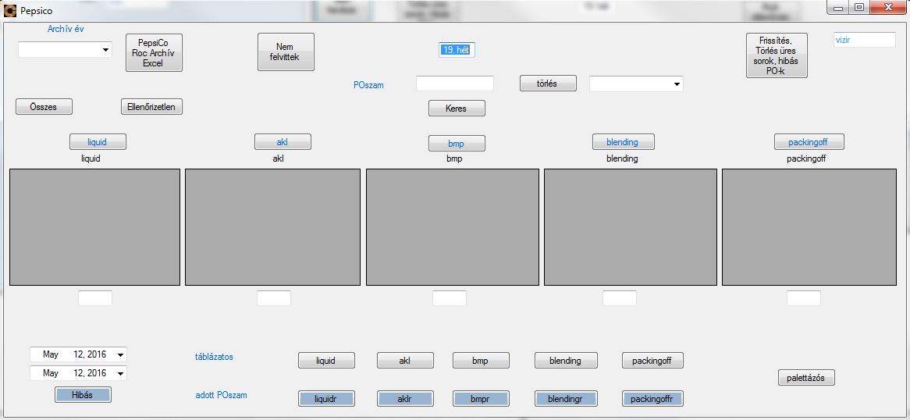

Gyártásellenőrzési:

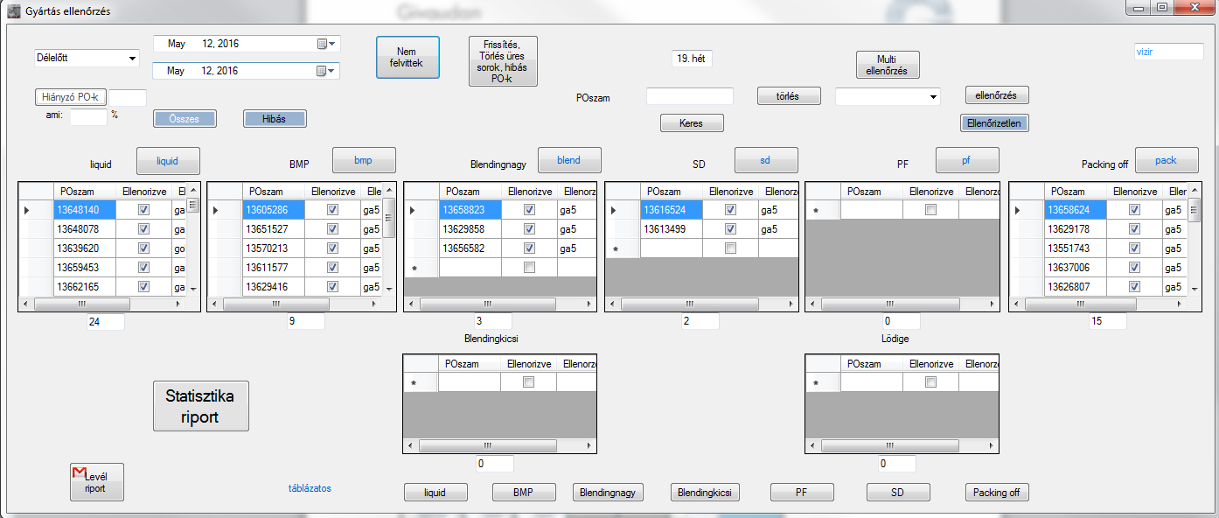

Nem felvittek gombra kattintva (ennek betöltése néhány másodpercet vehet igénybe) Handover jelenik meg, a gyár adott részlegeit mutatja, hogy az adott Process Order, épp hol tart. Ehhez tartozó Batcheket, PO-kat fogja vizsgálni a program.

**Pepsico:**

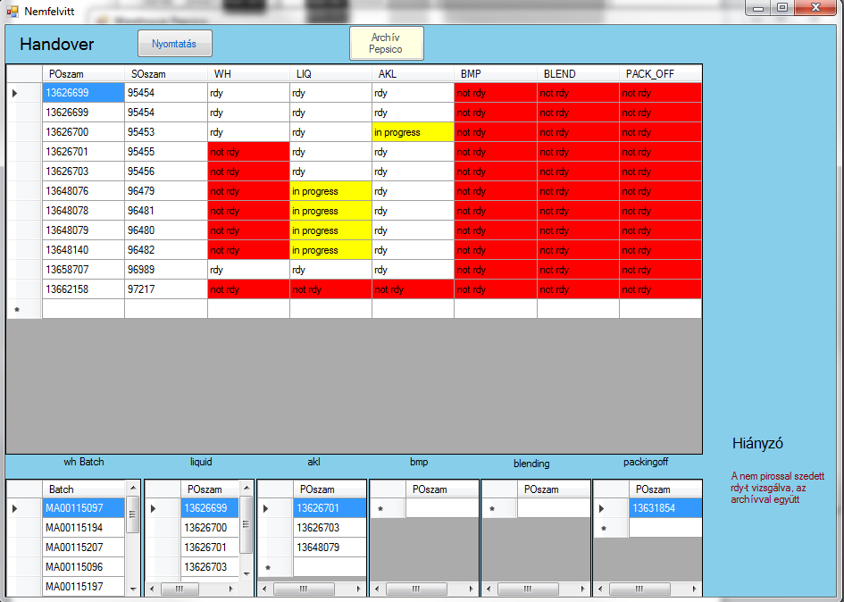

Az adott részlegnél így áll a folyamat (gyártás) ezt veti össze a kitöltött regiszterekkel, ahol hiányt lát, az alsó táblázatokban az adott részlegre vonatkozóan mutatja. Pótlása, ha szükséges: Regiszterek (doksi), maga a program: **Pepsico**

**Gyártásellenőrzési:**

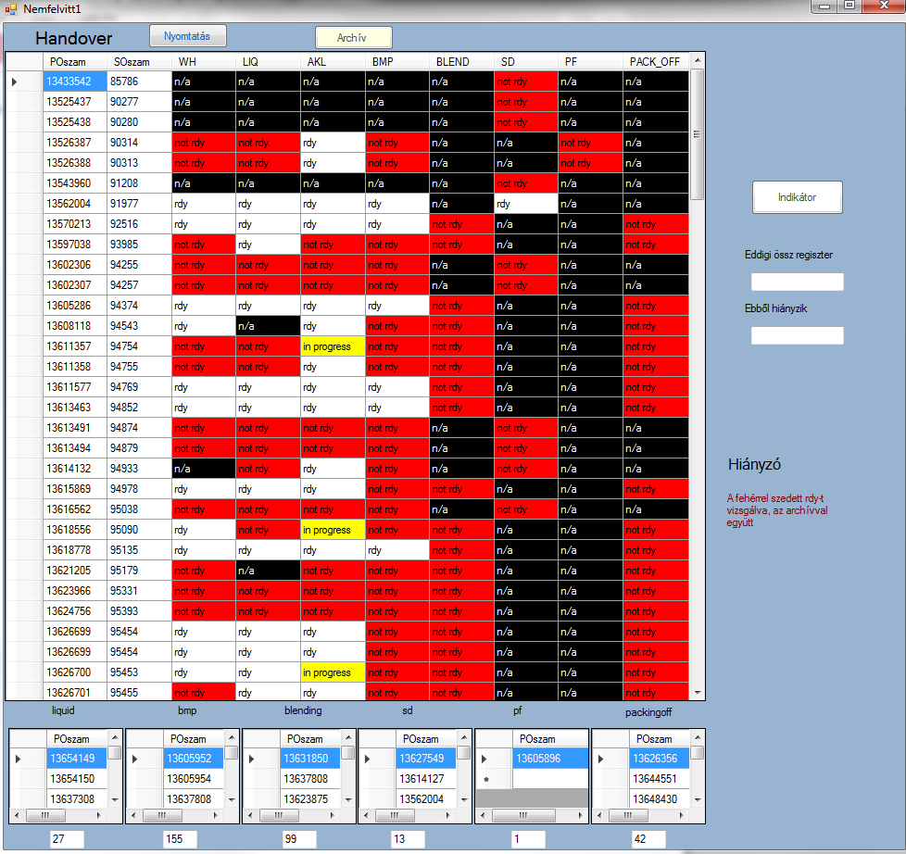

Az adott részlegnél így áll a folyamat (gyártás) ezt veti össze a kitöltött regiszterekkel, ahol hiányt lát, az alsó táblázatokban az adott részlegre vonatkozóan mutatja. Pótlása, ha szükséges: Gyártásellenőrzési regiszterek (doksi) egy részleg [doksija(pack-off),](Packtermelési.docx) maga a program: **Gyártásellenőrzés**

Archiválása folyamatos, az adatok a gmacsm0001dp szerveren tárolódnak .

1. Regiszter visszanézése / módosítása

Lehetőség van az operátorok által feltöltött adott PO regiszterének visszanézésére, módosítására.

**Pepsico:**

Legegyszerűbb módja a Pepsico főmenüjéből:

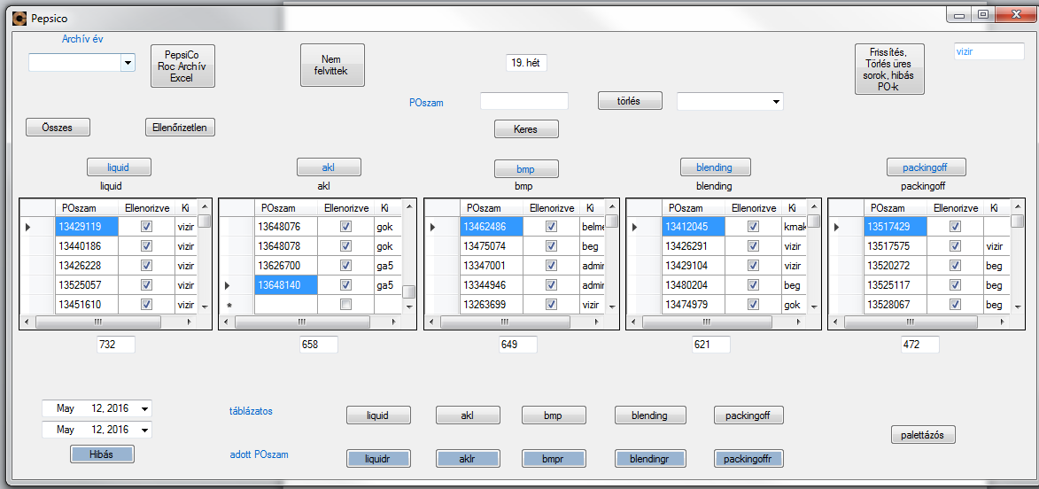

Adott részlegen levő táblába kattintani az adott PO-ra pl: az akl 13648140-asra duplán, vagy

Adott POszam-ot beírni a szövegmezőbe és rákeresni

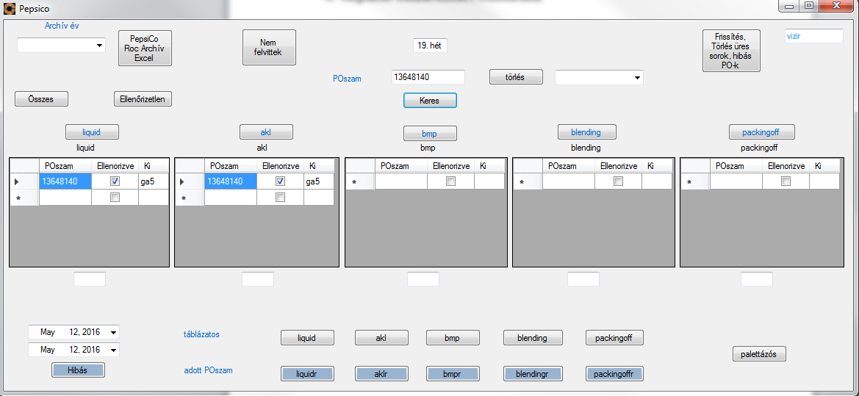

Itt látható, hogy a liquidjét már felvitték, illetve az akl-ét is.

Az adott POszam-nál levő kék gombra kattintani.

Mind a kettő módszerrel megnyílik

Az adott PO regisztere:

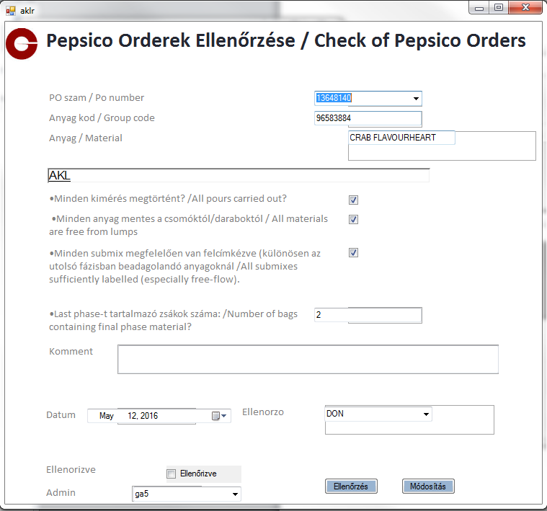

A formátum ugyan az mint amit papíron töltöttek, illetve az új digitálisan töltöttekhez, ám itt adott jogosultsággal módosítani lehet, adminnak ellenőrizni.

**Gyártásellenőrzési:**

Legegyszerűbb módja a gyártásellenőrzési menüjéből:

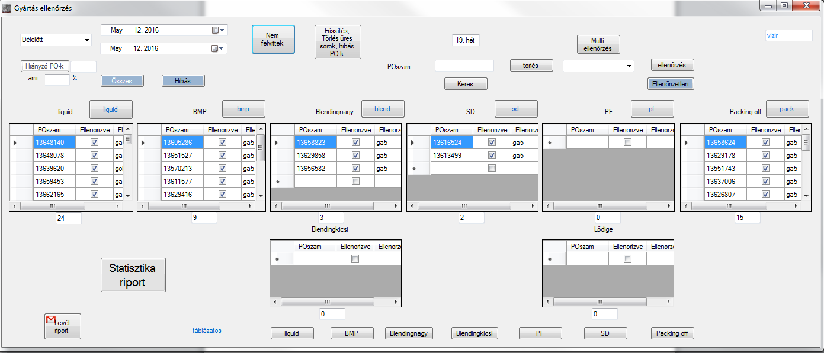

Adott részlegen levő táblába kattintani az adott PO-ra pl: a bmp 13605286-asra duplán, vagy

Adott POszam-ot beírni a szövegmezőbe és rákeresni

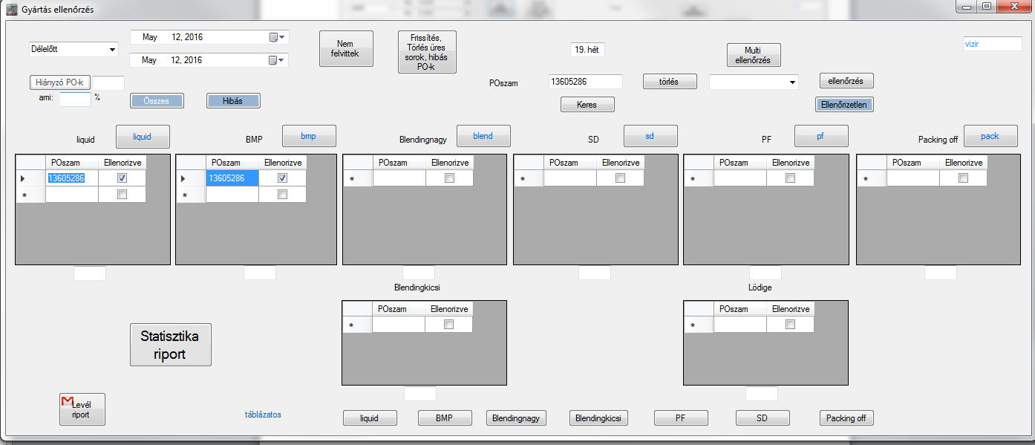

Itt látható, hogy a liquidjét már felvitték, illetve az bmp-jét is.

Az adott POszam-nál levő kék gombra kattintani.

Mind a kettő módszerrel megnyílik

Az adott PO regisztere:

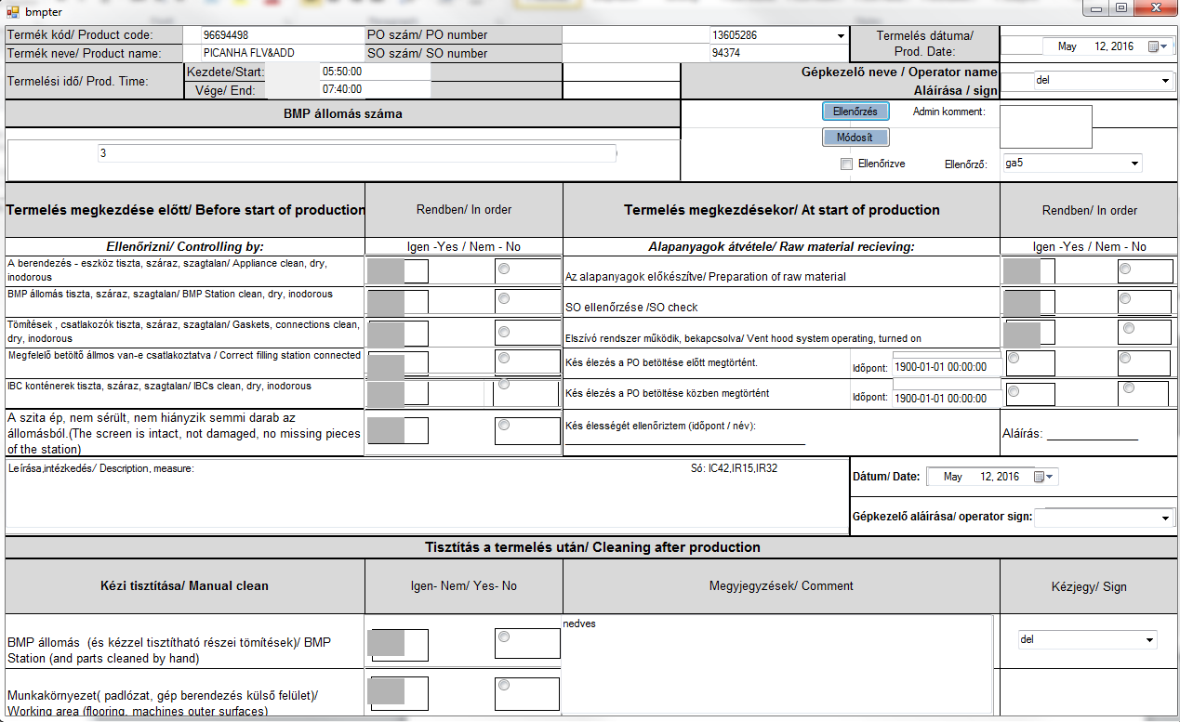

A formátum ugyan az mint amit papíron töltöttek, illetve az új digitálisan töltöttekhez, ám itt adott jogosultsággal módosítani lehet (elütést, nem megfelelősséget), adminnak ellenőrizni.

1. Nem megfelelősségek (hibás regiszterek)

**Pepsico:**

A regiszterek filterezése az alábbi módon történik:

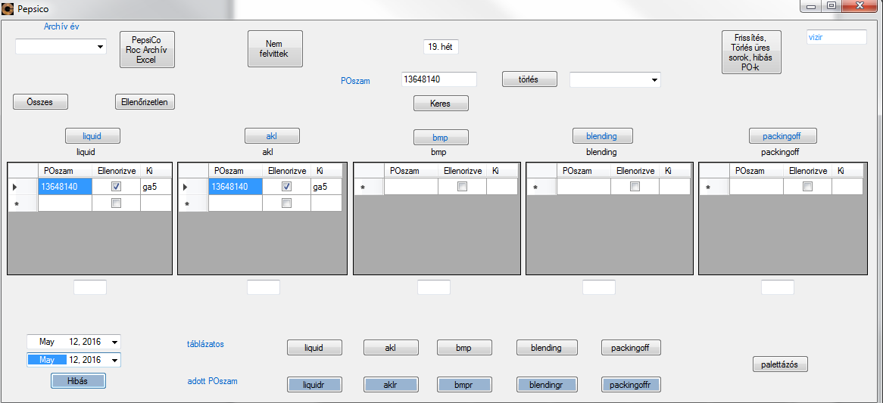

Hibás gombra kattintva az adott napokat kiválasztva (tól-ig)

**Gyártásellenőrzési:**

A regiszterek filterezése az alábbi módon történik:

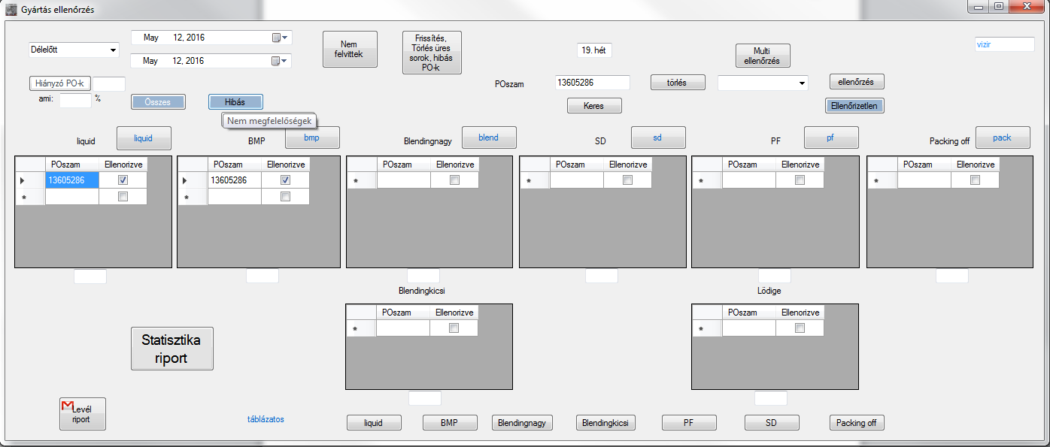

Adott műszak (Délelőtt, Délután, Éjszaka) és a nap kiválasztása után lehetőség van az **Összes-Hibás-Ellenőrizetlen** regiszterek lekérdezésére.

Itt ha a nem megfelelősségeket akarjuk lekérni, akkor a **Hibásra** kell kattintani.

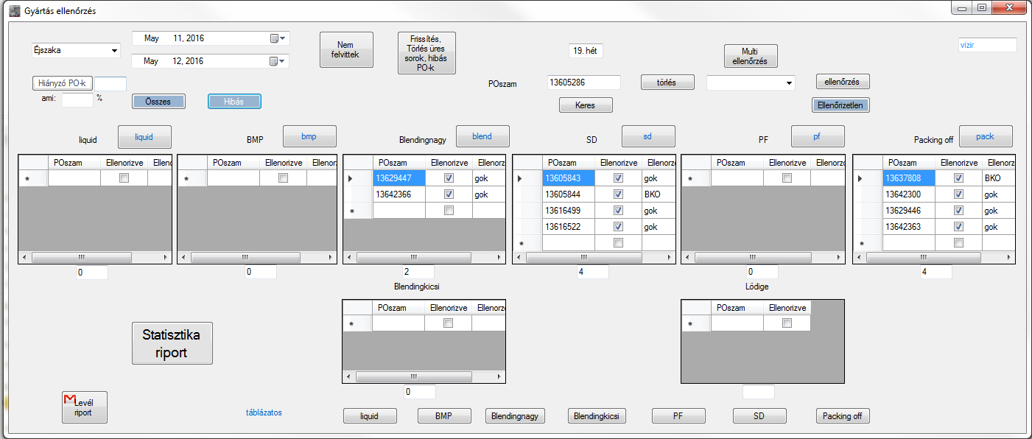

Itt látszódnak az adott műszak hibás regiszterei: valamint hogy ezeket kik javították:

Az első Blenderes regiszterre kattintva:

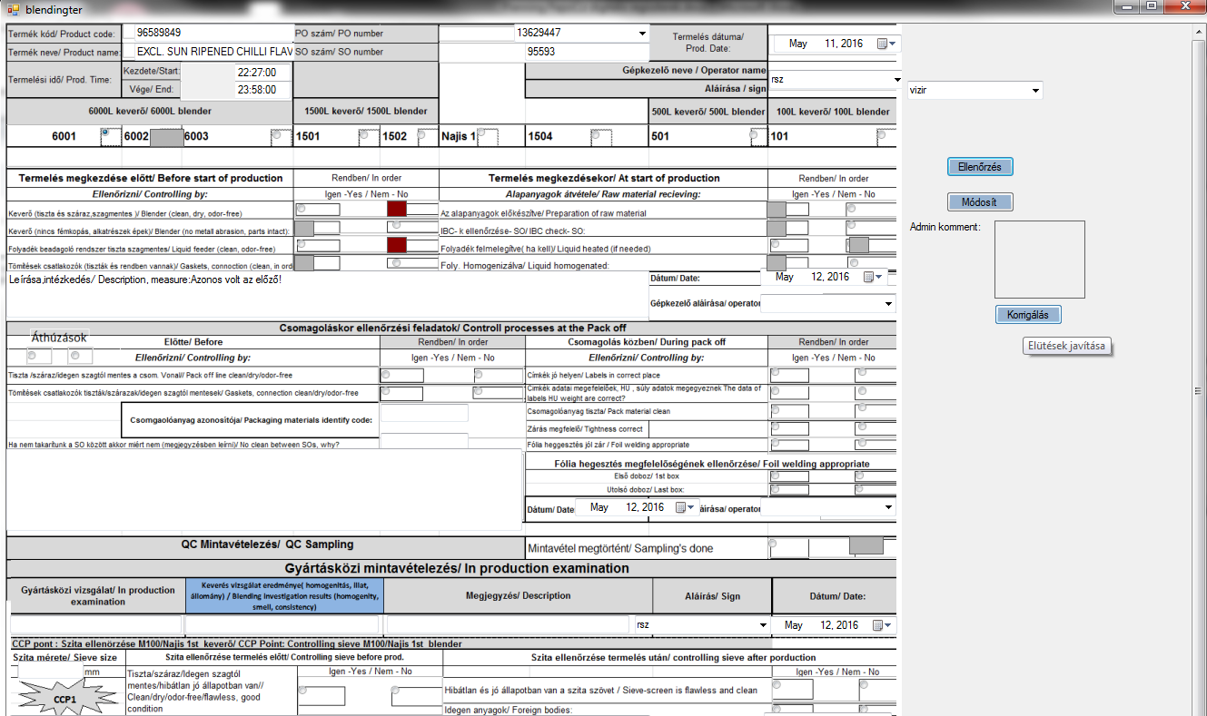

látszódik a piros jelzéssel a nem megfelelősség, ám a kommentből látszódik, hogy azonos anyag volt előtte.

Ebben az esetben a termelés megkezdése előtti ellenőrzésre, miszerint a keverő és a folyadékbeadagoló tiszta NEM választ kapott. Ezt korrigálni tudjuk.

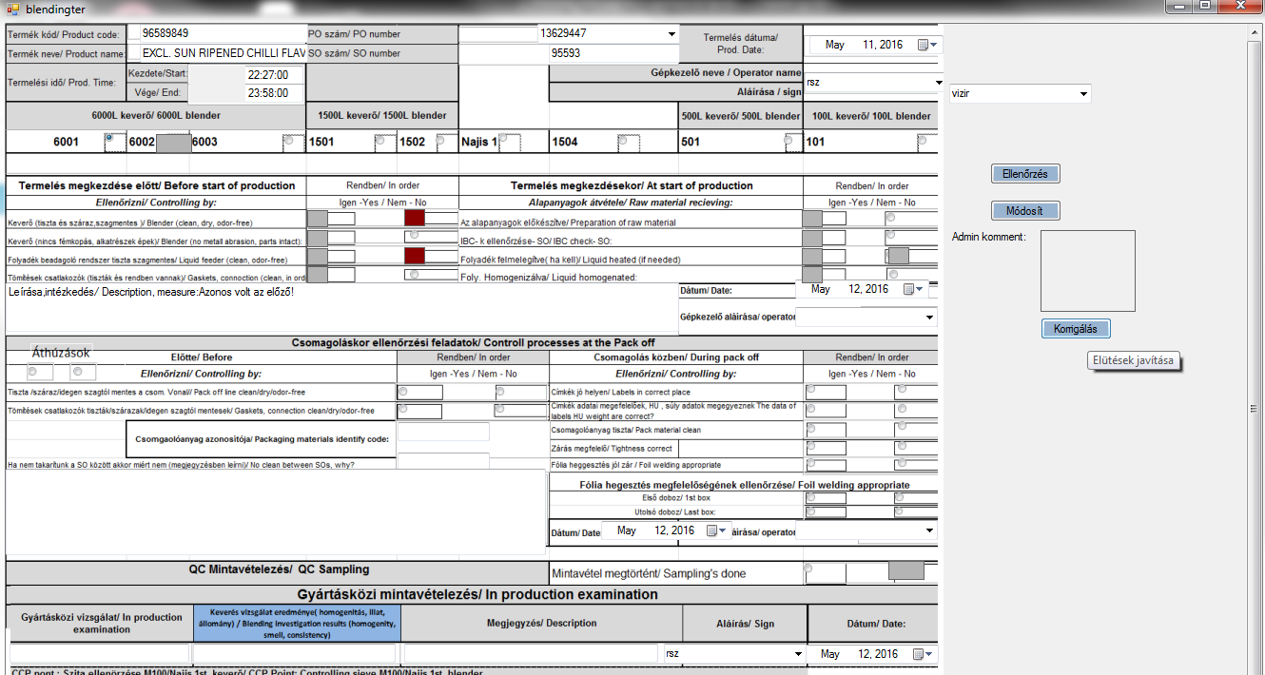

Post it-el is jelezhetjük:

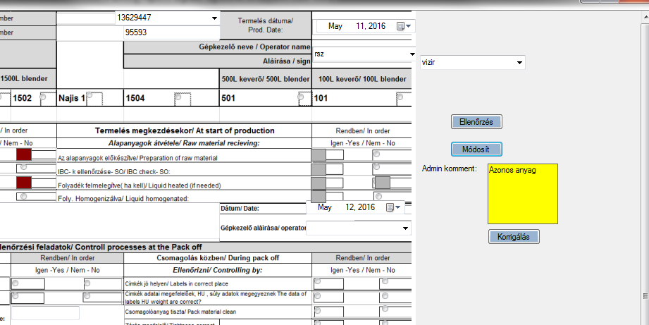

1. Érdekességek, riportálás:

Legtöbb regisztert felvittek, legtöbbet javított, használt

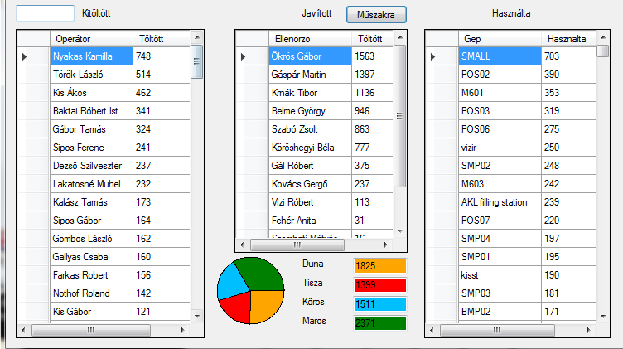

Riportálás gomb alatt:

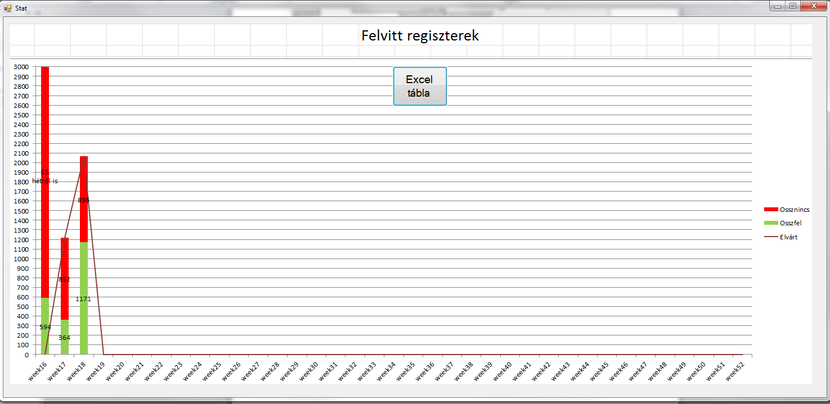

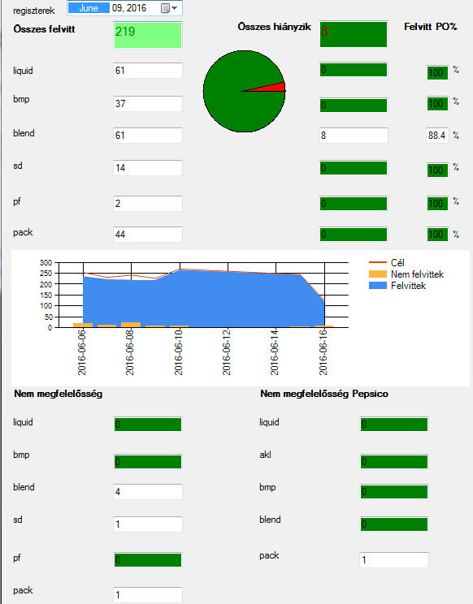

**Cél a 100%-os regiszter kitöltés**